**ФОРМЫ ЗЕМНОЙ**

**ПОВЕРХНОСТИ**

**БЕЛАРУСИ**

**РАВНИНЫ**

**ГОРЫ**

**ХОЛМИСТЫЕ**

**ПЛОСКИЕ**

**ВЫСОКИЕ**

**НИЗКИЕ**

**ВОЗВЫШЕННОСТЬ**

**НИЗМЕННОСТЬ**

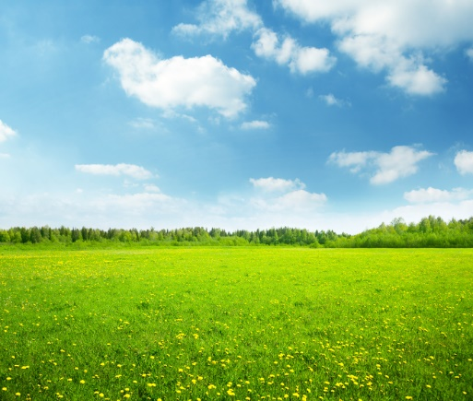

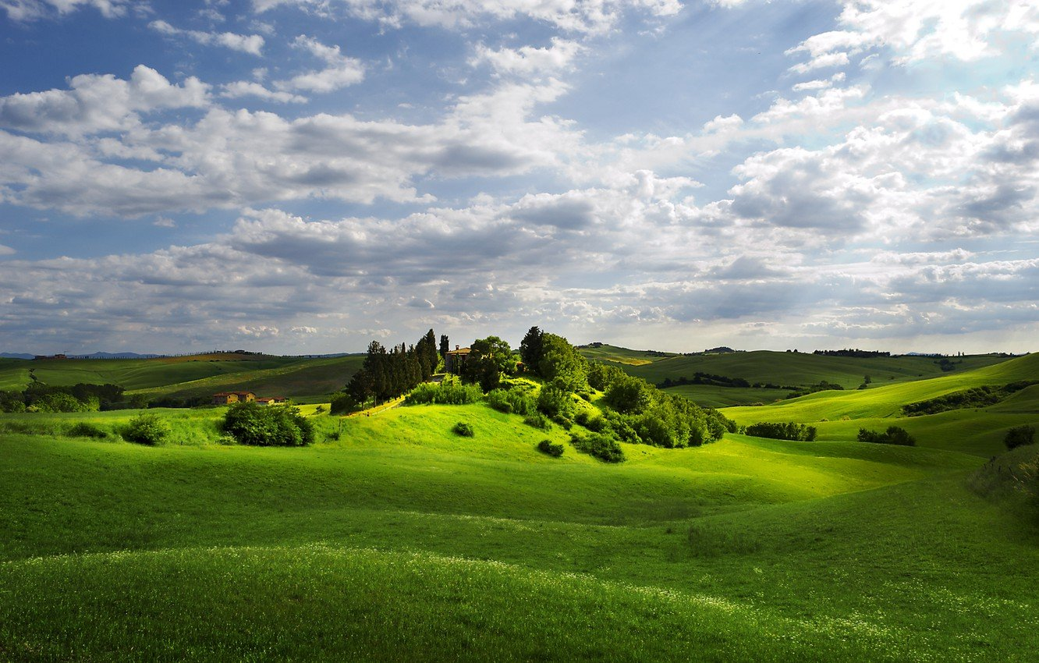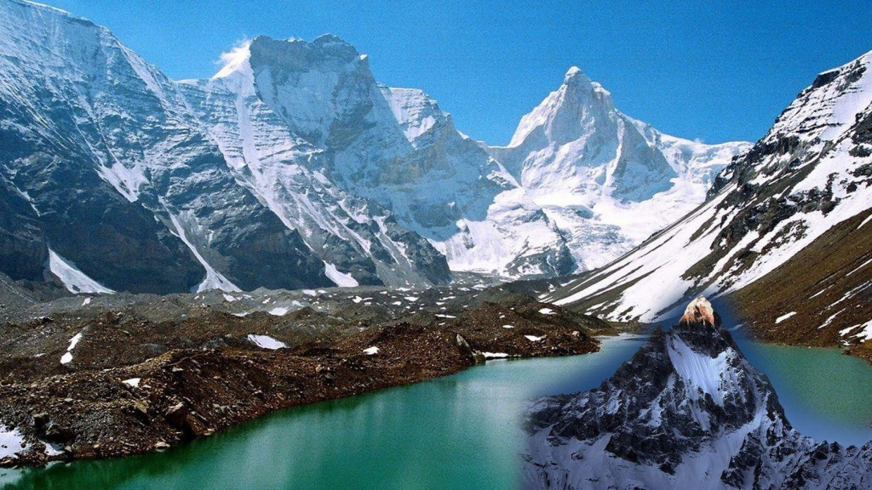

**ПОДОШВА**

**ВЕРШИНА**

**ПОЛОГИЙ СКЛОН**

**КРУТОЙ СКЛОН**

**ТЕМНО-ЗЕЛЁНЫЙ**

**СВЕТНО-ЗЕЛЁНЫЙ**

**КОРИЧНЕВЫЙ**

**НИЗМЕННОСТЬ – Н**

**РАВНИНА – Р**

**ВОЗВЫШЕННОСТЬ – В**

**Центральноберезинская равнина**

**Оршанско-Могилевская равнина**

**Полоцкая низменность**

**Полесская низменность**

**Новогрудская возвышенность**

**Минская возвышенность**

**Оршанская возвышенности**

**ГОРА Дзержинская – 345 м**

**БРЕСТ ГОМЕЛЬ МОГИЛЁВ МИНСК**

**ПОЛОЦК ГРОДНО**

|  |  |  |  |
| --- | --- | --- | --- |
|  |  |  |  |
| **1. Подчеркни названия форм поверхности, которые встречаются на территории Беларуси**  Возвышенности, низменности, равнины,  высокие горы. |  | **1. Подчеркни названия форм поверхности, которые встречаются на территории Беларуси**  Возвышенности, низменности, равнины,  высокие горы. |  |
| **2. Определи, что изображено на карте**  светло-зелёным цветом _______________________  тёмно-зелёным цветом ________________________  коричневым цветом __________________________  *Для справок:*(равнина - Р, низменность - Н, возвышенность -В) |  | **2. Определи, что изображено на карте**  светло-зелёным цветом _________________________  тёмно-зелёным цветом _________________________  коричневым цветом ____________________________  *Для справок:*(равнина - Р, низменность - Н, возвышенность -В) |  |
| **3.Допиши полное название форм поверхности нашей страны.**  Минская____________________________________  Центрально-березинская____________________*__*  *Для справок:* равнина - Р, возвышенность - В. |  | **3.Допиши полное название форм поверхности нашей страны.**  Минская____________________________________  Центрально-березинская____________________*____*  *Для справок:* равнина - Р, возвышенность - В. |  |
| **4. Напиши название самых больших низменностей нашей страны:**  1)___________________________________________  2)___________________________________________ |  | **4. Напиши название самых больших низменностей нашей страны:**  1)____________________________________________  2)____________________________________________ |  |
| **5. Сделай правильный вывод.**  Равнина, на которой встречаются холмы, называется холмистой равниной.  Оршанско-Могилёвская равнина имеет холмистую поверхность.  Значит, это__________________________________. |  | **5. Сделай правильный вывод.**  Равнина, на которой встречаются холмы, называется холмистой равниной.  Оршанско-Могилёвская равнина имеет холмистую поверхность.  Значит, это___________________________________. |  |
|  |  |  |  |



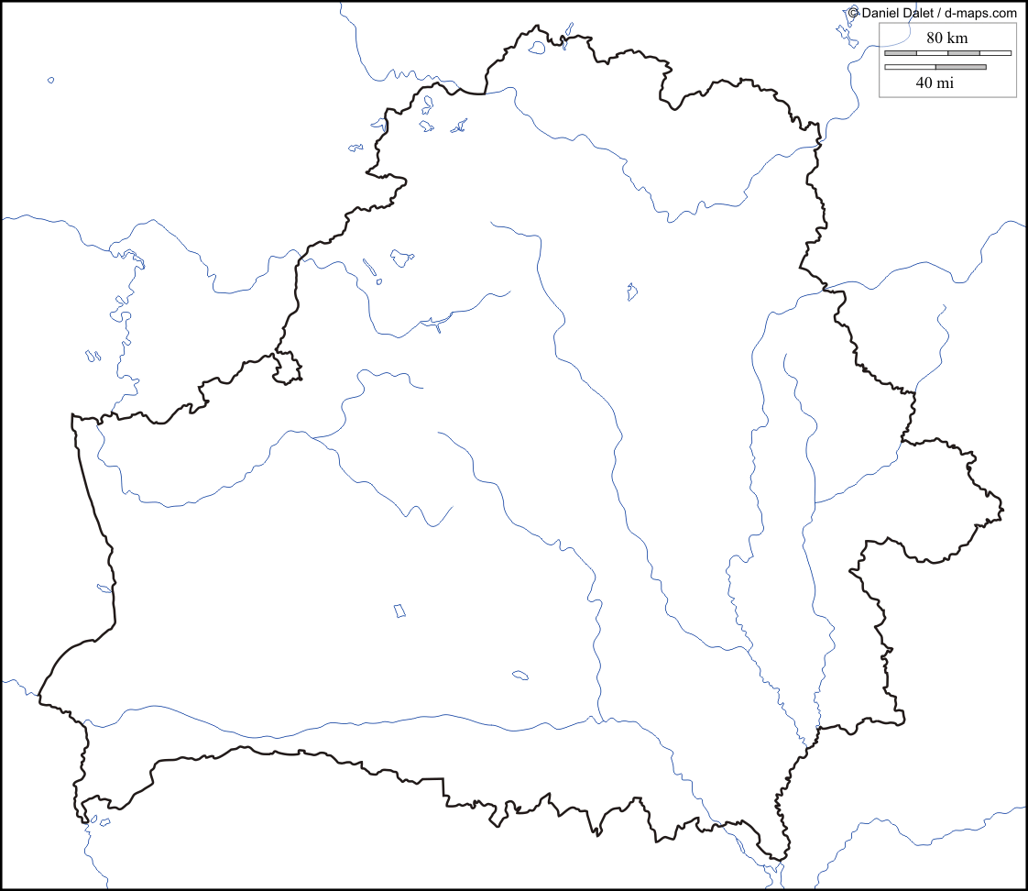

Западная Двина

Нёман Сож

Березина

Припять

Бланк для контроля тестового задания

|  |  |  |  |  |  |
| --- | --- | --- | --- | --- | --- |
| **Ф.И. учащегося** | **1** | **2** | **3** | **4** | **5** |
|  |  |  |  |  |  |
|  |  |  |  |  |  |
|  |  |  |  |  |  |
|  |  |  |  |  |  |
|  |  |  |  |  |  |
|  |  |  |  |  |  |
|  |  |  |  |  |  |
|  |  |  |  |  |  |
|  |  |  |  |  |  |
|  |  |  |  |  |  |
|  |  |  |  |  |  |
|  |  |  |  |  |  |
|  |  |  |  |  |  |
|  |  |  |  |  |  |
|  |  |  |  |  |  |
|  |  |  |  |  |  |
|  |  |  |  |  |  |
|  |  |  |  |  |  |
|  |  |  |  |  |  |
|  |  |  |  |  |  |
|  |  |  |  |  |  |